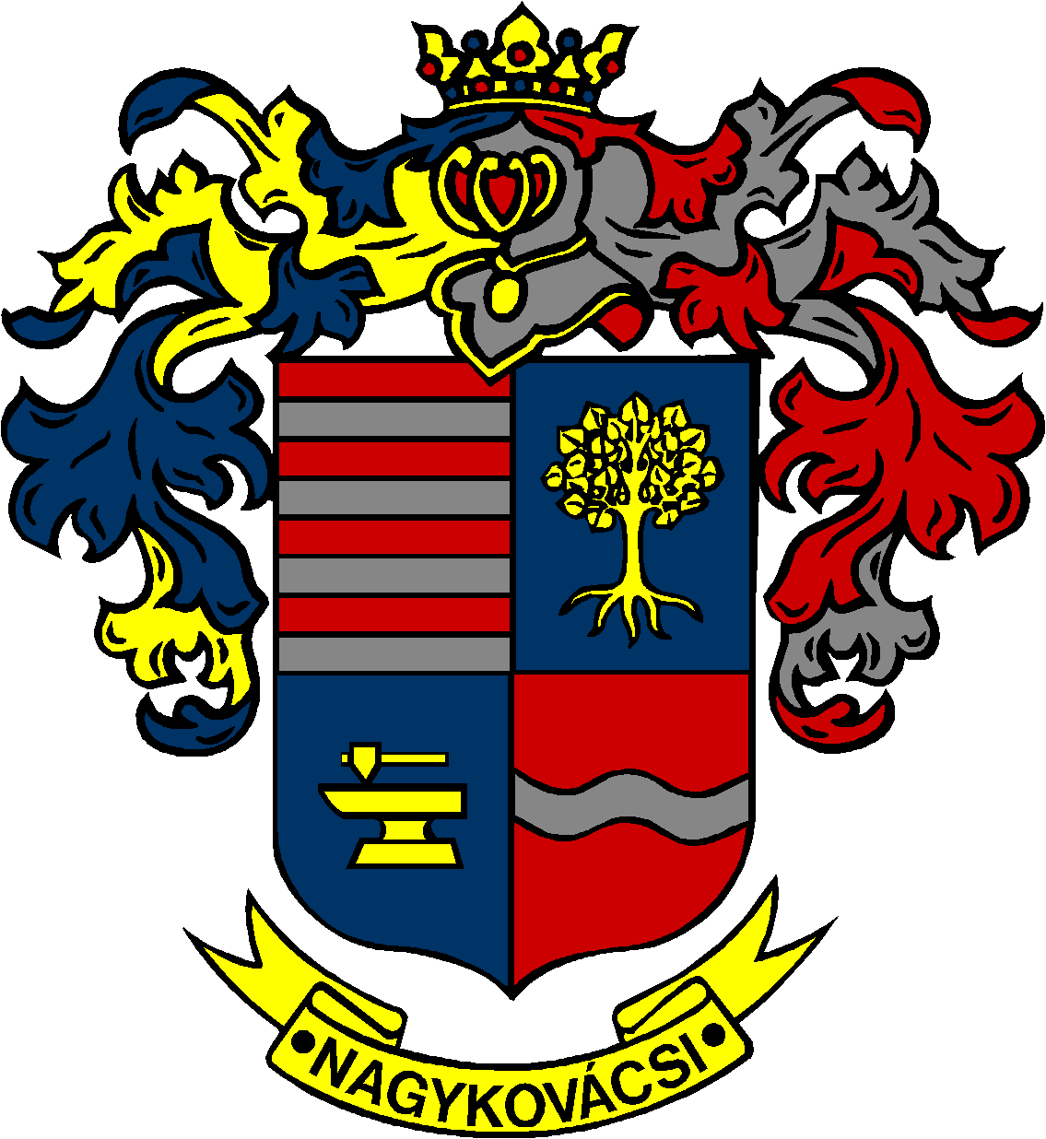

NAGYKOVÁCSI NAGYKÖZSÉG ÖNKORMÁNYZATA

ÜGYRENDI BIZOTTSÁG

ELNÖKE

MEGHÍVÓ
Nagykovácsi Nagyközség Önkormányzat
Ügyrendi bizottságának ülésére

Az ülés helye: Öregiskola Közösségi Ház és Könyvtár
Időpontja: 2022. február 14. (hétfő) 17 óra
Napirend:
Nyílt ülés:
- Döntés Nagykovácsi Nagyközség Önkormányzatának 2022. évi költségvetéséről E – 21
Előterjesztő: Kiszelné Mohos Katalin polgármester
Előadó: Perlaki Zoltán osztályvezető
Tárgyalja: PB, ÜB

- Nagykovácsi Nagyközség Önkormányzata Szervezeti és Működési Szabályzatáról szóló önkormányzati rendelet megalkotása E – 15
Előterjesztő: Kiszelné Mohos Katalin polgármester
Előadó: Grégerné Papp Ildikó jegyző
Tárgyalja: ÜB

- Beszámoló a Budakörnyéki Közterület-felügyelet 2021. évi tevékenységéről E – 16
Előterjesztő: Kiszelné Mohos Katalin polgármester
Előadó: Marlokné Karcag Renáta osztályvezető
Tárgyalja: ÜB

Nagykovácsi, 2022. február 10.

Tegzes Endre sk.
bizottsági elnök

